SIPGS – Sistema Integrado de Programas e Gestão Social

Jornada do Usuário

Simulador Orçamentário

Histórico de Revisões

Data | Versão | Descrição | Autor
26/10/2026 | 1.0 | Elaboração inicial do documento de Jornada do Usuário do módulo Simulador Orçamentário da Plataforma SIPGS, consolidado a partir dos protótipos, histórias de usuário e documentação funcional disponível. | Engesoftware – Whisney Ferraz de Oliveira

Sumário
1. Descrição Funcional 6
1.1. Objetivo 6
1.2. Escopo 6
1.3. Perfis Considerados 6
1.4. Premissas 7
1.5. Visão geral da Jornada 7
2. Jornada do Usuário 8
2.1. Perfil de Referência 8
Gestor CAIXA 8
2.2. ETAPA 01 – ACESSO À PLATAFORMA 8
Objetivo 8
Pré-condição 8
Ação do Usuário 8
Resultado Esperado 8
Referências Relacionadas 8
Motivo 8
Próxima Etapa 9
2.3. ETAPA 02 – TELA INICIAL 9
Objetivo 9
O usuário visualiza 9
Ações disponíveis 9
Resultado Esperado 9
Observações 9
Referências Relacionadas 9
Motivo 10
Próxima Etapa 10
2.4. ETAPA 03 – NOVA SIMULAÇÃO 10
Objetivo 10
Ação do Usuário 10
O Usuário Visualiza 11
Referências Relacionadas 11
Motivo 11
Próxima Etapa 11
Observações 11
2.5. ETAPA 04 – PROGRAMA E BASE 12
Objetivo 12
O usuário visualiza Programa Social 12
Ação do Usuário 13
Regras Aplicáveis 14
Resultado Esperado 14
Referências Relacionadas 14
Motivo 14
Próxima Etapa 15
Observações 15
2.6. ETAPA 05 – CONFIGURAÇÃO DOS PARÂMETROS 16
Objetivo 16
O usuário visualiza Elegibilidade e Renda 16
Valores dos Benefícios 18
BRC – Benefício de Renda de Cidadania 18
BPI – Benefício Primeira Infância 19
BVA – Benefício Variável Adolescente 19
Faixas de Idade 20
BPI – Faixa de Idade (Primeira Infância) 20
BV - Faixa de Idade 21
BVA – Faixa de Idade 21
Regra Identificada 21
Prazos de Elegibilidade 22
BVG – Prazo de Recebimento 22
BVN – Idade Máxima para Permanência Automática 23
Regras de Proteção 23
PRT -01 – Prazo de Permanência 24
PRT -02 – Percentual do Benefício Pago 24
PRT -03 – Prazo de Recebimento 24
PRT-04 – Valor Máximo de Renda Per Capita 25
Regra Identificada 25
Referências Relacionadas 25
Motivo 25
Próxima Etapa 25
Observações 26
2.7. ETAPA 06 – EXECUTAR SIMULAÇÃO 26
Objetivo 27
O usuário visualiza Resumo das Alterações 27
Comando de Execução 28
Ação do Usuário 28
Regras Aplicáveis 28
Resultado Esperado 28
Referências Relacionadas 29
Motivo 29
Próxima Etapa 29
Observações 29
2.8. ETAPA 07 – VISUALIZAÇÃO DOS RESULTADOS 30
Objetivo 30
O usuário visualiza Resumo Executivo da Simulação 31
Comparativo por Benefício 32
Identificação das siglas 32
Impacto Regional 33
Composição da Cesta de Benefícios 34
Parâmetros Alterados 34
Observação do Motor de Regras 35
Ação do Usuário 36
Regras Aplicáveis 36
Resultado Esperado 37
Referências Relacionadas 37
Motivo 37
Próxima Etapa 37
Observações 37
Próxima Etapa 37
2.9. ETAPA 08 – SALVAR CENÁRIO 37
Objetivo 38
O Usuário Visualiza 38
Informações Associadas ao Cenário 38
Ação do Usuário 38
Regras Aplicáveis 38
Resultado Esperado 39
Referências Relacionadas 39
Motivo 39
Próxima Etapa 39
Observações 39
3. Próximas Etapas 39
4. Referências 40
Documentação de Requisitos 40
Protótipos 41
Repositórios Consultados 41
5. Repositório de Apoio 41
Localização dos Artefatos 41

Simular Cenários Orçamentários de Programas Sociais

Descrição Funcional

Objetivo
Este documento tem como objetivo descrever a Jornada do Usuário da Plataforma SIPGS, apresentando de forma estruturada a navegação, os fluxos de utilização, as funcionalidades acessadas por cada perfil e o comportamento esperado do sistema durante a execução das atividades de negócio.
A documentação foi elaborada a partir da análise dos protótipos disponibilizados para o projeto, das histórias de usuário registradas no ServiceNow, da documentação funcional existente e das definições levantadas junto aos envolvidos no projeto.
O objetivo é fornecer uma visão funcional integrada da plataforma, permitindo que gestores, analistas, desenvolvedores e responsáveis pela homologação compreendam o fluxo completo de utilização do sistema.

Escopo

Esta jornada contempla os fluxos funcionais atualmente identificados para o MVP 1 da Plataforma SIPGS, incluindo:
- Autenticação e acesso à plataforma;
- Navegação entre módulos;
- Simulador Orçamentário;
- Motor de Regras;
- Configuração de critérios de elegibilidade;
- Configuração de benefícios;
- Regra de Proteção;
- Execução de simulações;
- Visualização de resultados;
- Salvamento de cenários;
- Compartilhamento de cenários;
- Comparação entre cenários;
- Exportação de resultados;
- Auditoria e rastreabilidade.

Perfis Considerados

Os fluxos descritos neste documento consideram os perfis atualmente identificados na Plataforma SIPGS:

Gestor CAIXA

Responsável pela realização de estudos técnicos, análises operacionais, simulações e avaliações de impacto dos Programas Sociais.

Gestor Ente Externo Nacional

Responsável pela visualização e análise das informações em abrangência nacional, de acordo com as permissões concedidas.

Gestor Ente Externo Estadual

Responsável pela visualização e análise das informações da Unidade Federativa vinculada ao seu perfil.

Gestor Ente Externo Municipal

Responsável pela visualização e análise das informações do município associado ao seu perfil.

Premissas
Para elaboração desta jornada foram consideradas as seguintes premissas:
- O acesso às funcionalidades depende do perfil e da abrangência atribuídos ao usuário.
- Os perfis visualizam apenas as funcionalidades autorizadas.
- A abrangência do usuário é definida pela Plataforma e não pode ser alterada durante a utilização do sistema.
- As simulações possuem caráter exclusivamente exploratório.
- Nenhuma alteração realizada no Simulador modifica os parâmetros vigentes dos programas sociais.
- Os fluxos foram construídos com base nas informações atualmente disponíveis e poderão ser atualizados conforme evolução do projeto.

Visão geral da Jornada
A navegação funcional identificada para o perfil Gestor CAIXA no MVP 1 da Plataforma SIPGS ocorre conforme o fluxo descrito abaixo, desde o acesso ao sistema até a geração dos resultados das simulações realizadas.

Login > Tela Inicial > Seleção do Módulo > Simulador Orçamentário > Nova Simulação > Programa e Base > Configuração dos Parâmetros >Execução da Simulação > Visualização dos Resultados > Salvar Cenário > Comparar Cenários > Exportar Resultados.

Jornada do Usuário

Perfil de Referência
Esta seção apresenta o fluxo de navegação identificado para o perfil Gestor CAIXA, descrevendo as etapas percorridas pelo usuário durante a utilização do Simulador Orçamentário.

Gestor CAIXA
O Gestor CAIXA é responsável pela realização de estudos técnicos, análises de impacto, avaliações de cenários e simulações relacionadas aos Programas Sociais administrados pela Plataforma SIPGS.
As funcionalidades disponíveis para este perfil são definidas pela Matriz de Acesso da Plataforma, considerando as permissões concedidas, os produtos autorizados e a abrangência aplicável ao usuário autenticado.

ETAPA 01 – ACESSO À PLATAFORMA
(Inserir imagem da tela de login quando disponível)

Objetivo
Permitir a autenticação do usuário e o acesso às funcionalidades disponíveis conforme seu perfil.

Pré-condição
O usuário deve possuir acesso ativo à Plataforma SIPGS e credenciais válidas.

Ação do Usuário
O usuário informa suas credenciais de acesso.

Resultado Esperado
O sistema autentica o usuário e identifica seu perfil, permissões e abrangência.

Referências Relacionadas
STRY00064433 – Gestão de Acesso – Abrangência dos Perfis
Protótipo SIPGS – Tela de Login

Motivo
- Controle de acesso
- Perfil
- Permissões
- Abrangência

Próxima Etapa
Etapa 02 - Tela Inicial

ETAPA 02 – TELA INICIAL
(Inserir imagem da Tela Inicial quando disponível)

Objetivo
Apresentar o ponto de entrada da Plataforma SIPGS.

O usuário visualiza
- Simulações recentes;
- Bases disponíveis;
- Menu principal da plataforma;
- Notificações e avisos.

Ações disponíveis
- Nova Simulação;
- Consultar Cenários;
- Acessar módulos autorizados.

Resultado Esperado
O sistema apresenta a página inicial da plataforma contendo os módulos autorizados, informações operacionais e os atalhos disponíveis para o perfil autenticado.

Observações
Os módulos e funcionalidades apresentados ao usuário dependem do perfil, produto autorizado e abrangência atribuídos no processo de autenticação.

Referências Relacionadas
STRY00064433 – Gestão de Acesso – Abrangência dos Perfis
DRAFT – Navegação entre Módulos SIPGS
Protótipo SIPGS – Tela Inicial

Motivo
- Tela Inicial
- Menu
- Funcionalidades disponíveis por perfil
- Navegação

Próxima Etapa
Etapa 03- Nova simulação.

ETAPA 03 – NOVA SIMULAÇÃO
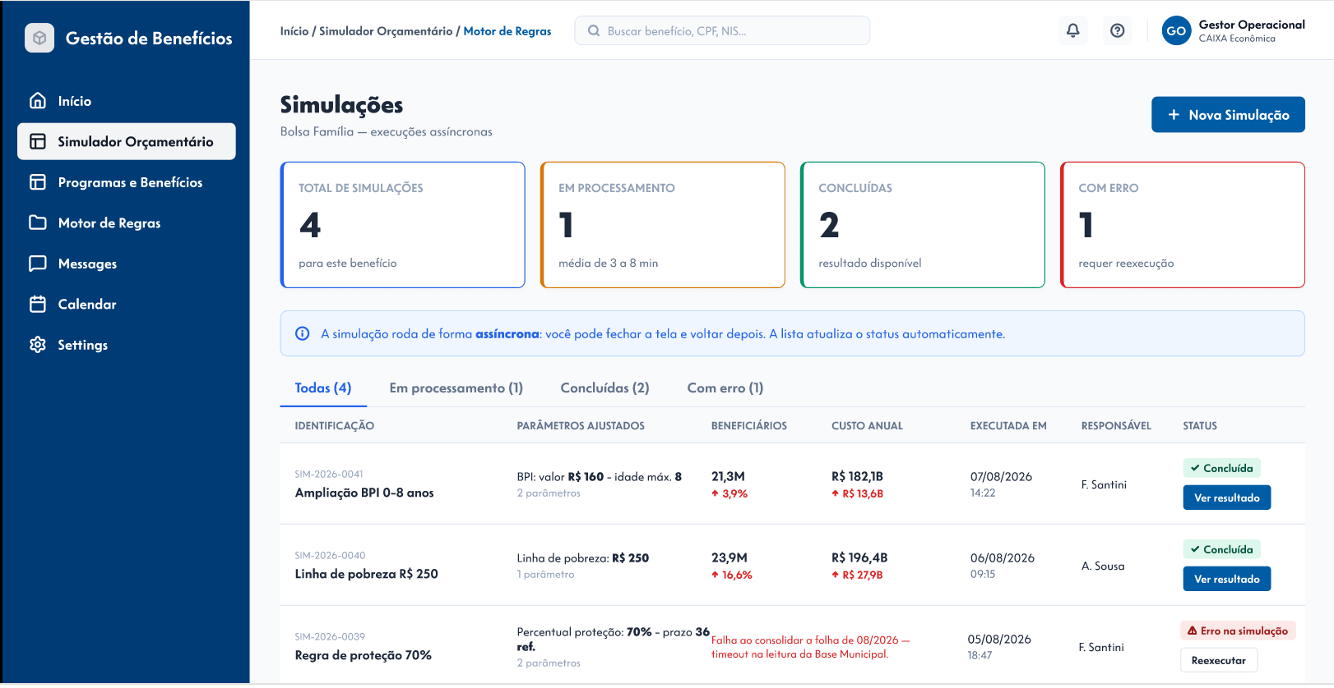 Imagem 03 – Tela Inicial do Simulador Orçamentário com destaque para a ação "Nova Simulação"

Objetivo
Permitir ao usuário iniciar a criação de um novo cenário de simulação para análise de Programas Sociais.

Ação do Usuário
O usuário seleciona a opção Nova Simulação disponível na Tela Inicial ou no módulo Simulador Orçamentário.

O Usuário Visualiza
- Assistente de criação de simulação;
- Etapas necessárias para composição do cenário;
- Informações sobre o programa e as bases que serão utilizadas.

Referências Relacionadas
STRY00069681 – Simulador Orçamentário
DRAFT – Navegação entre Módulos SIPGS
Protótipo SIPGS – Simulador Orçamentário

Motivo
- Início da simulação
- Criação de cenários
- Fluxo principal

Próxima Etapa
Etapa 04 - Programa e base.

Observações
O usuário pode iniciar uma nova simulação a partir da tela principal do Simulador Orçamentário. Ao selecionar a opção "Nova Simulação", o sistema direciona o usuário para a etapa de seleção do Programa Social e das bases de referência que serão utilizadas na construção do cenário.

ETAPA 04 – PROGRAMA E BASE
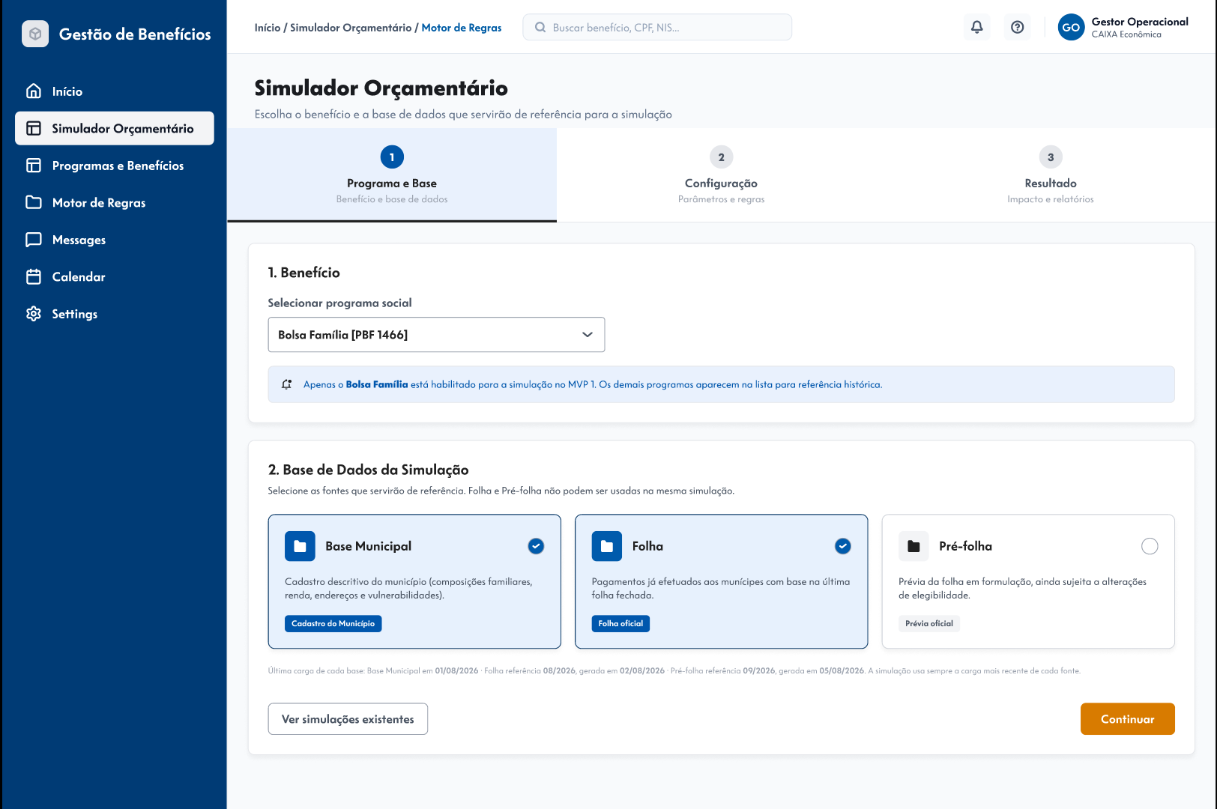Imagem 04 – Etapa "Programa e Base" do Simulador Orçamentário.

Objetivo
Permitir ao usuário selecionar o Programa Social e as bases de dados que serão utilizadas na simulação.

O usuário visualiza
Programa Social
Programas disponíveis para seu perfil e suas permissões.
Exemplo identificado no protótipo:
- Bolsa Família
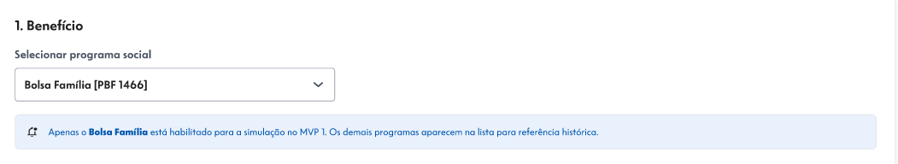Imagem 05 – Programas disponíveis para o perfil.

Bases de Dados
- Base Municipal;
- Folha de Pagamento
- Pré-Folha;
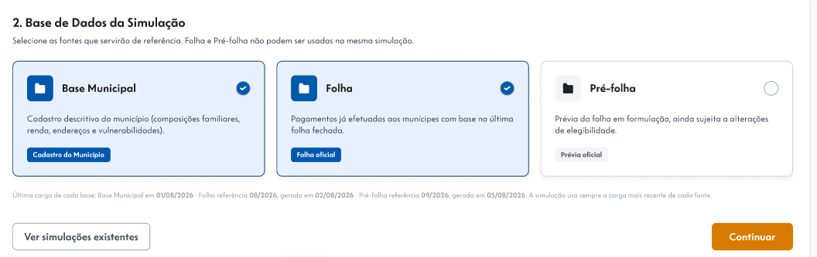Imagem 06 – Base de dados.

Ação do Usuário
O usuário:
1. Seleciona o Programa Social;
2. Seleciona uma ou mais bases de referência;
3. Confirma a seleção através da opção continuar.
Imagem 07 – Selecionar as bases de dados e continuar.

Regras Aplicáveis
- Apenas Programas Sociais autorizados ao perfil do usuário são apresentados.
- As bases disponíveis variam conforme o Programa Social selecionado.
- A Base Municipal pode ser utilizada isoladamente ou em conjunto com a Pré-Folha ou Folha de Pagamento.
- O contexto da simulação passa a ser composto pelo Programa Social e pelas bases selecionadas.

Resultado Esperado
O sistema registra o Programa Social e as bases selecionadas, estabelece o contexto da simulação e disponibiliza os parâmetros vigentes do programa para configuração do cenário.

Referências Relacionadas
STRY00069681 – Simulador Orçamentário
STRY00062314 – Ingestão da Base Municipal do Cadastro Único
Protótipo SIPGS – Programa e Base

Motivo
- Seleção do programa
- Seleção das bases
- Base Municipal
- Pré-Folha
- Folha

Próxima Etapa
Etapa 05 - Configuração dos Parâmetros.

Observações
O usuário deve selecionar o Programa Social que será utilizado na simulação e definir as bases de dados que servirão como referência para os cálculos.
Os demais programas sociais permanecem disponíveis apenas para consulta e referência, não estando habilitados para simulação nesta versão do MVP.
As bases disponíveis para seleção são:
- Base Municipal;
- Folha de Pagamento;
- Pré-Folha.
Após a definição do Programa Social e das bases desejadas, o usuário seleciona a opção continuar sendo direcionado para a etapa de Configuração dos Parâmetros.

ETAPA 05 – CONFIGURAÇÃO DOS PARÂMETROS
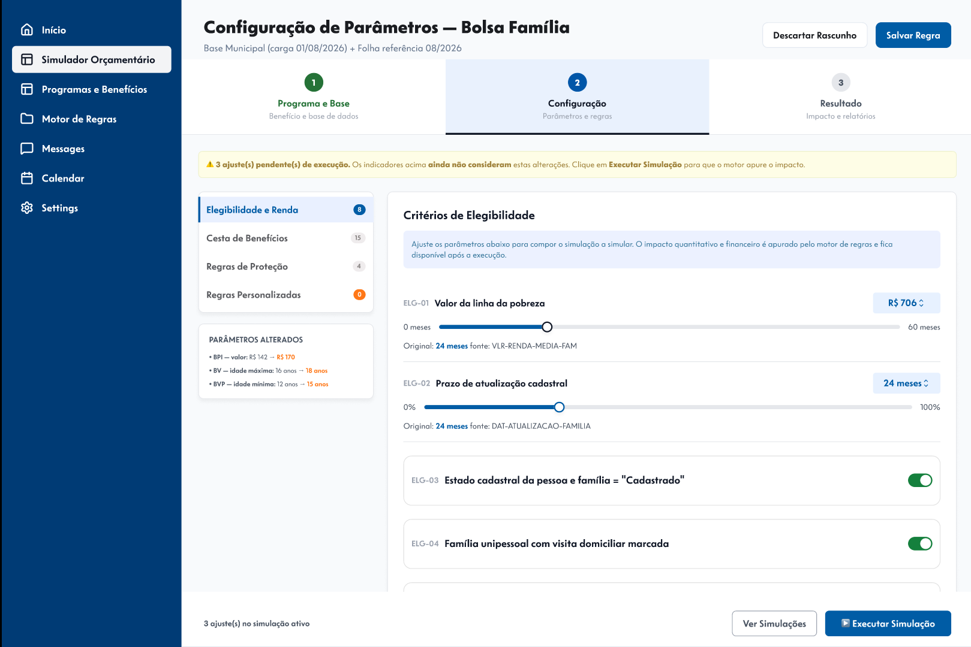 Imagem 08 – Etapa “Configuração dos Parâmetros” do Simulador Orçamentário.

Objetivo
Permitir ao usuário configurar os parâmetros que serão utilizados na construção do cenário de simulação, alterando critérios de elegibilidade, benefícios e regras de proteção conforme a necessidade da análise.

O usuário visualiza
Elegibilidade e Renda
Permite configurar os critérios utilizados para determinar o universo potencialmente elegível ao programa social.
Parâmetros identificados:
- Valor da linha da pobreza;
- Prazo de atualização cadastral;
- Estado cadastral da família;
- Família unipessoal;
- Critérios de elegibilidade complementares.
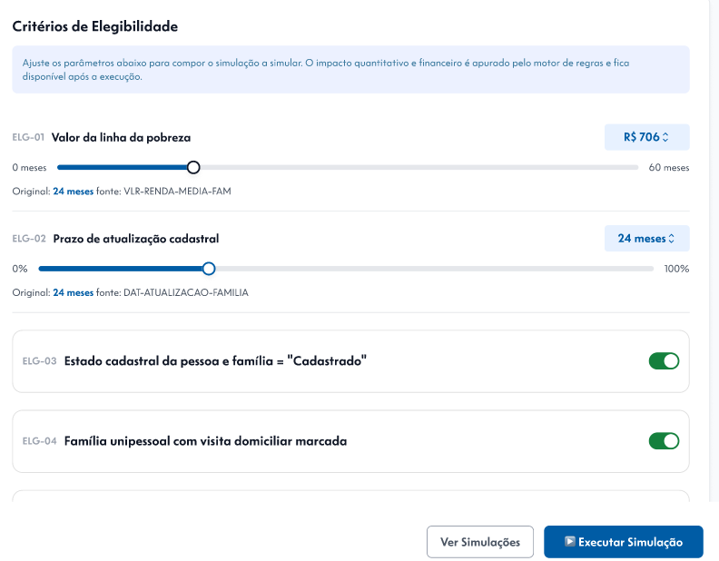Imagem 09 – Parâmetros identificados.
Cesta de Benefícios
Permite configurar os benefícios que compõem o programa social.
A funcionalidade está organizada em três grupos principais:

Valores dos Benefícios
Permite alterar os valores financeiros dos benefícios que compõem a cesta do programa.
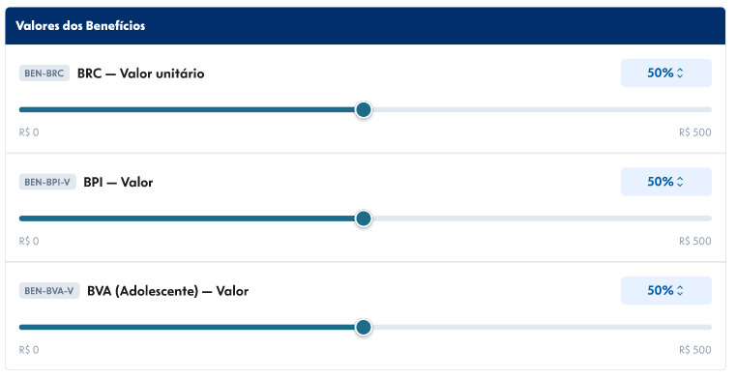 Imagem 10 – Valores benefícios.
Benefícios identificados:

BRC – Benefício de Renda de Cidadania
Permite alterar o valor unitário do benefício.
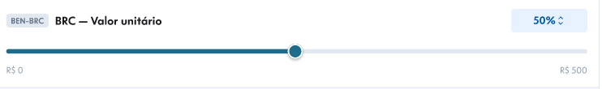 Imagem 11 – BRC.

BPI – Benefício Primeira Infância
Permite alterar o valor destinado às famílias com crianças enquadradas na faixa etária definida para Primeira Infância.
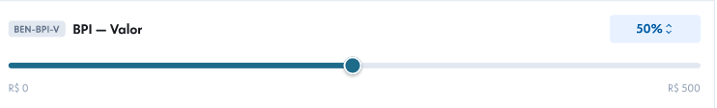Imagem 12 – BPI.

BVA – Benefício Variável Adolescente
Permite alterar o valor pago às famílias com adolescentes enquadrados nos critérios do programa.
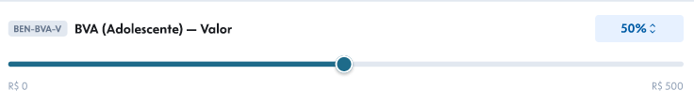 Imagem 13 – BVA.

Faixas de Idade
Permite alterar as faixas etárias utilizadas para concessão dos benefícios.
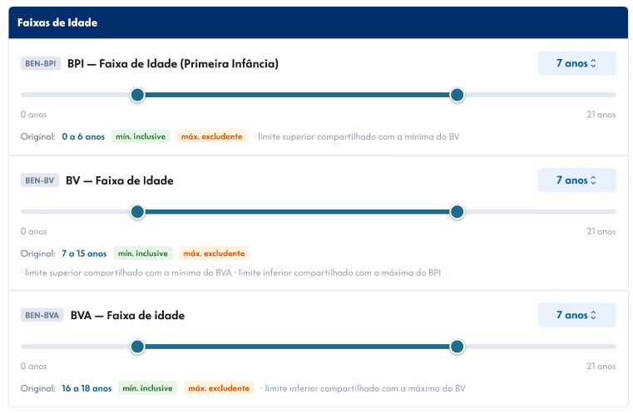 Imagem 14 – Faixas de Idade.

Benefícios identificados:

BPI – Faixa de Idade (Primeira Infância)
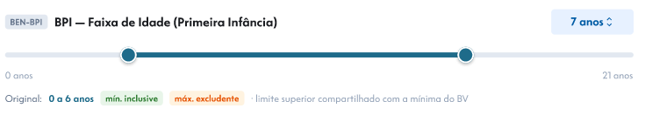Imagem 15 – Faixa de Idade BPI.
Faixa vigente: 0 a 6 anos incompletos

BV - Faixa de Idade
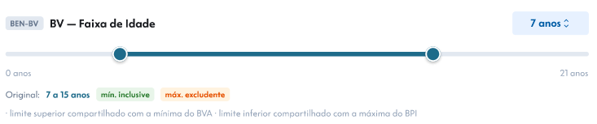Imagem 16 – Faixa de Idade BV.
Faixa vigente: 7 a 15 anos incompletos

BVA – Faixa de Idade
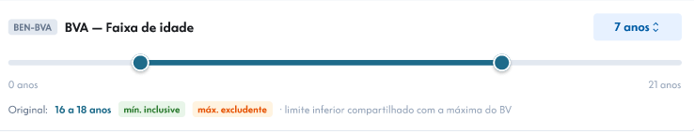Imagem 17 – Faixa de Idade BVA.

Faixa vigente: 16 a 18 anos incompletos

Regra Identificada
As faixas etárias de:
BPI
BV
BVA
são contíguas e mutuamente exclusivas.
A alteração de uma faixa provoca ajuste automático das demais faixas para evitar sobreposição entre benefícios.

Prazos de Elegibilidade
Permite alterar os períodos de permanência ou recebimento de determinados benefícios.
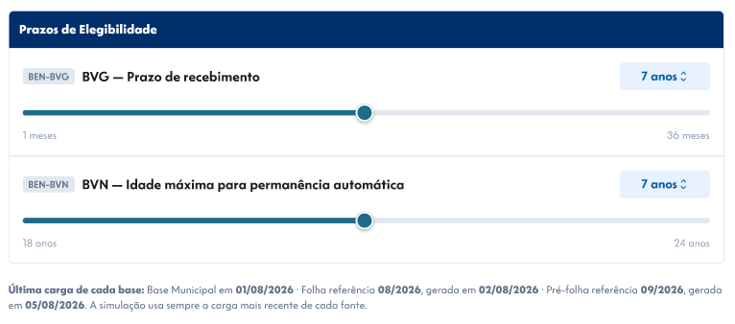Imagem 18 – Prazos de elegibilidade.

BVG – Prazo de Recebimento
Benefício Variável Gestante.
Permite alterar o período de recebimento do benefício.
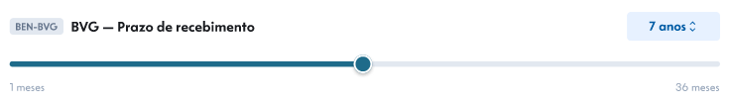Imagem 19 – BVG.
Prazo vigente: 9 meses

BVN – Idade Máxima para Permanência Automática
Benefício Variável Nutriz.
Permite alterar a idade máxima considerada para permanência automática do benefício.
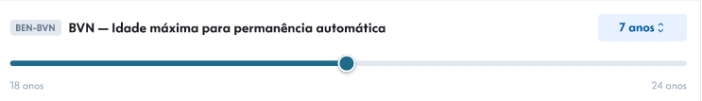 Imagem 20 – BVN

Regras de Proteção
Permite configurar os critérios relacionados à permanência das famílias no programa após elevação da renda familiar.
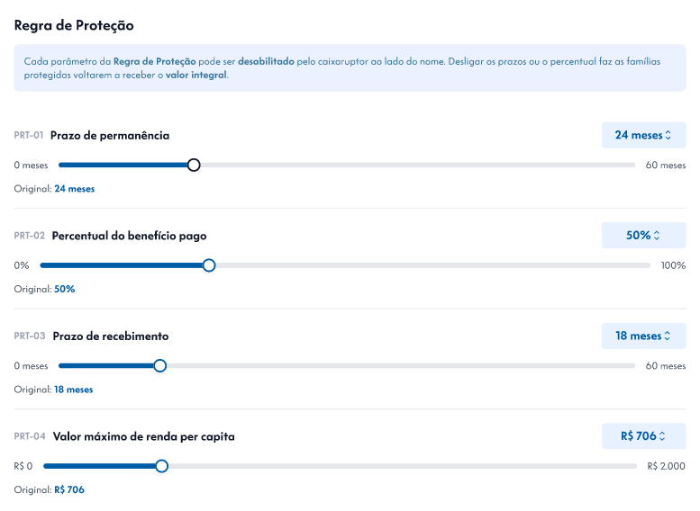
Imagem 21 – Regras de proteção.
Parâmetros identificados:
- Prazo de permanência;
- Percentual do benefício pago;
- Prazo de recebimento;
- Valor máximo de renda per capita

PRT -01 – Prazo de Permanência
Define o período durante o qual a família poderá permanecer vinculada ao programa após deixar de atender aos critérios originais de elegibilidade.
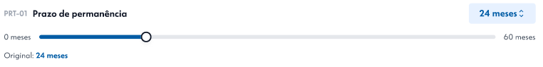 Imagem 22 – Prazo permanência.

PRT -02 – Percentual do Benefício Pago
Define o percentual do benefício que continuará sendo recebido pela família durante a permanência na Regra de Proteção.
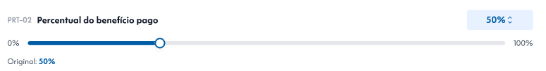Imagem 23 – Percentual pago.

PRT -03 – Prazo de Recebimento
Define o período de recebimento do benefício sob as condições da Regra de Proteção.
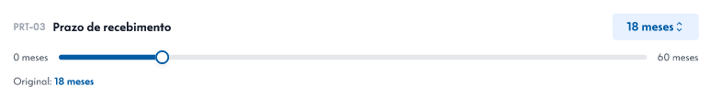Imagem 24 – Prazo recebimento.

PRT-04 – Valor Máximo de Renda Per Capita
Define o limite máximo de renda per capita permitido para permanência da família no programa durante a aplicação da Regra de Proteção.
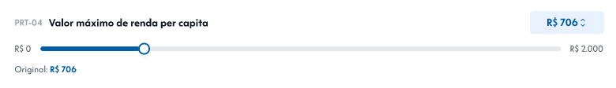Imagem 25 – Valor max. renda per capita.

Regra Identificada
Conforme descrito na tela:
Cada parâmetro da Regra de Proteção pode ser desabilitado pelo usuário por meio do controle disponibilizado ao lado do respectivo parâmetro.
Além disso:
A desativação dos prazos ou do percentual faz com que as famílias protegidas voltem a receber o valor integral do benefício.

Referências Relacionadas
STRY00070086 – Regra de Elegibilidade (PBF)
STRY00072096 – Módulo de Utilização
Protótipo SIPGS – Configuração dos Parâmetros

Motivo
- Elegibilidade e renda
- Benefícios
- Regra de proteção
- Parâmetros configuráveis

Próxima Etapa
Etapa 06 - Executar simulação.

Observações
Os parâmetros da Regra de Proteção influenciam diretamente o universo de famílias beneficiárias e os valores projetados durante a simulação, impactando os indicadores quantitativos e financeiros apresentados nos resultados.

ETAPA 06 – EXECUTAR SIMULAÇÃO
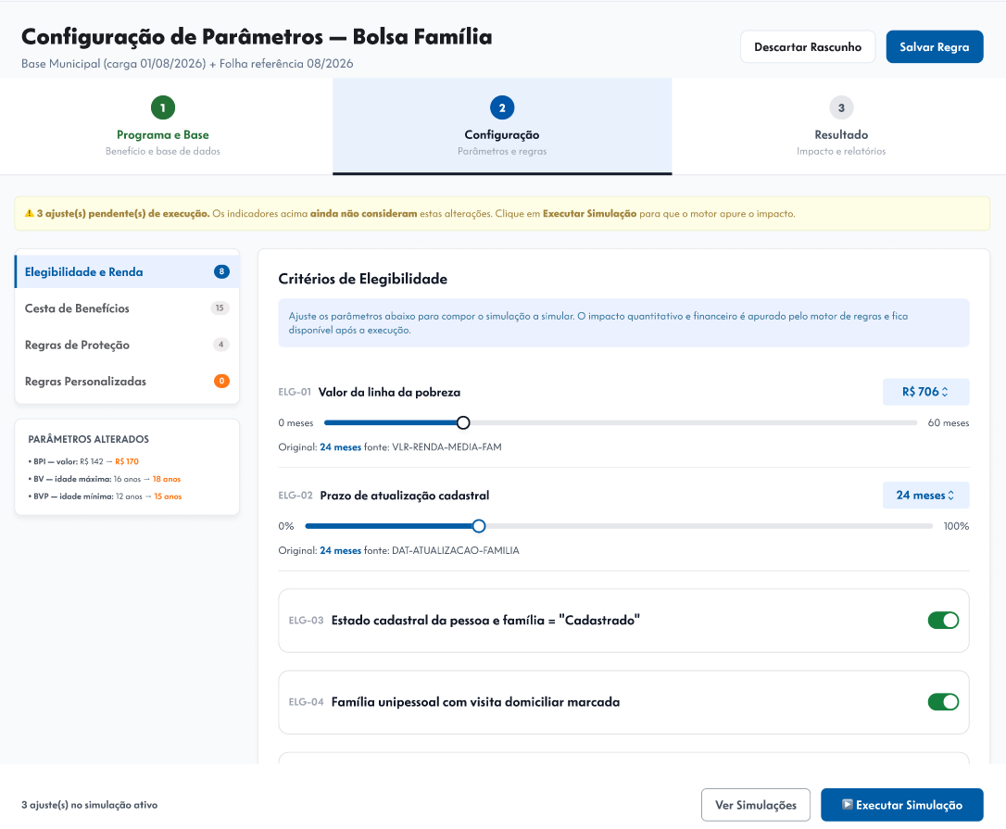
Imagem 26 – Botão executar simulação.

Objetivo
Permitir ao usuário processar os parâmetros configurados e gerar um cenário projetado para análise dos impactos quantitativos e financeiros decorrentes das alterações realizadas.

O usuário visualiza
Resumo das Alterações
A etapa de configuração apresenta os parâmetros alterados pelo usuário durante a construção do cenário.
Ajustes Pendentes de Execução
O sistema informa a quantidade de alterações realizadas que ainda não foram processadas.
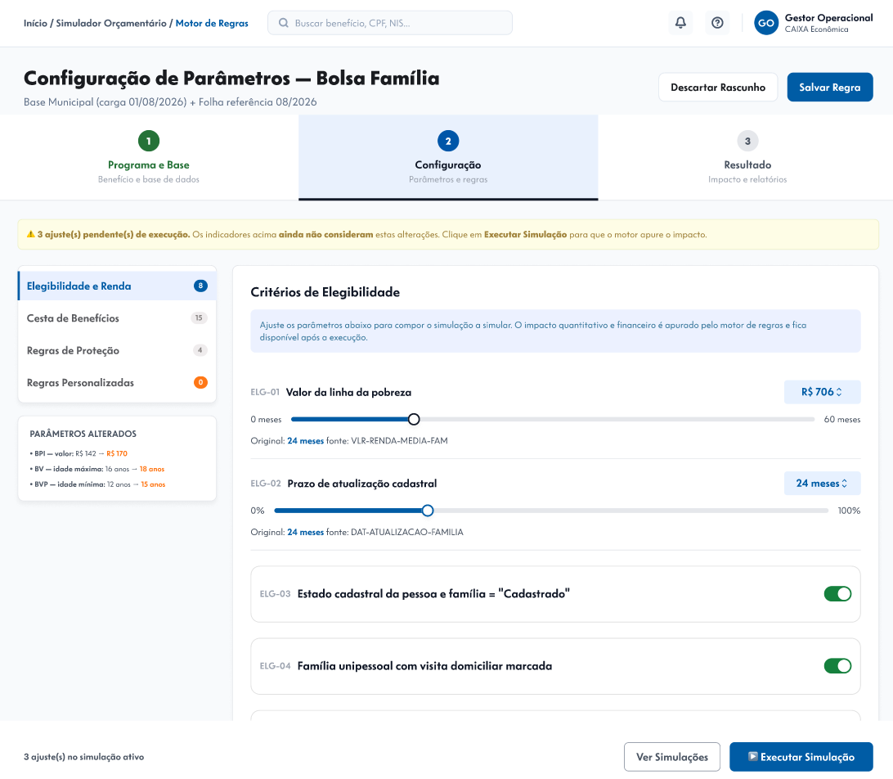
Imagem 27 – Msg ajuste pendente.

No protótipo analisado foi identificada a mensagem:
"3 ajustes (s) pendente(s) de execução. Os indicadores acima ainda não consideram estas alterações. Clique em Executar Simulação para que o motor apure o impacto."

Comando de Execução
Executar Simulação.
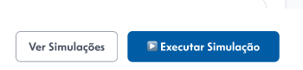
Imagem 28 – Botão.
Responsável por iniciar o processamento do cenário configurado.

Ação do Usuário
O usuário:
1. Conclui a configuração dos parâmetros da simulação;
2. Revisa os ajustes realizados;
3. Aciona a opção Executar Simulação para processar o cenário.

Regras Aplicáveis
- A execução da simulação deve considerar todos os parâmetros alterados pelo usuário;
- Os critérios de elegibilidade, benefícios e regras de proteção configurados devem compor o cenário processado;
- Os resultados devem ser calculados utilizando as bases selecionadas pelo usuário;
- As alterações realizadas produzem efeito apenas na simulação atual;
- Nenhuma configuração executada altera os parâmetros oficiais dos Programas Sociais;
- Enquanto a simulação não for executada, os indicadores apresentados não refletem as alterações realizadas pelo usuário.

Resultado Esperado
O sistema processa os parâmetros configurados e gera um cenário projetado contendo:
- Impactos financeiros;
- Impactos quantitativos;
- Movimentação de famílias;
- Comparação entre cenário atual e cenário simulado.

Após a conclusão do processamento, o usuário é direcionado para a etapa de visualização dos resultados.

Referências Relacionadas
STRY00069681 – Simulador Orçamentário
STRY00070086 – Regra de Elegibilidade (PBF)
STRY00072096 – Módulo de Utilização
Protótipo SIPGS – Executar Simulação

Motivo
- Motor de cálculo
- Aplicação das regras
- Processamento dos cenários

Próxima Etapa
Etapa 07 - Visualização dos Resultados.

Observações
Após concluir a configuração dos parâmetros desejados, o usuário deve solicitar o processamento do cenário através da opção Executar Simulação.

O sistema informa a quantidade de ajustes pendentes e alerta que os resultados ainda não consideram as alterações realizadas até que o processamento seja executado.
A execução da simulação corresponde ao momento em que o Motor de Regras processa os parâmetros configurados, gerando os impactos quantitativos e financeiros que serão apresentados na etapa seguinte.

ETAPA 07 – VISUALIZAÇÃO DOS RESULTADOS

Objetivo
Permitir ao usuário analisar os impactos quantitativos e financeiros gerados pela simulação executada, comparando os resultados projetados com os valores atualmente vigentes do Programa Social.
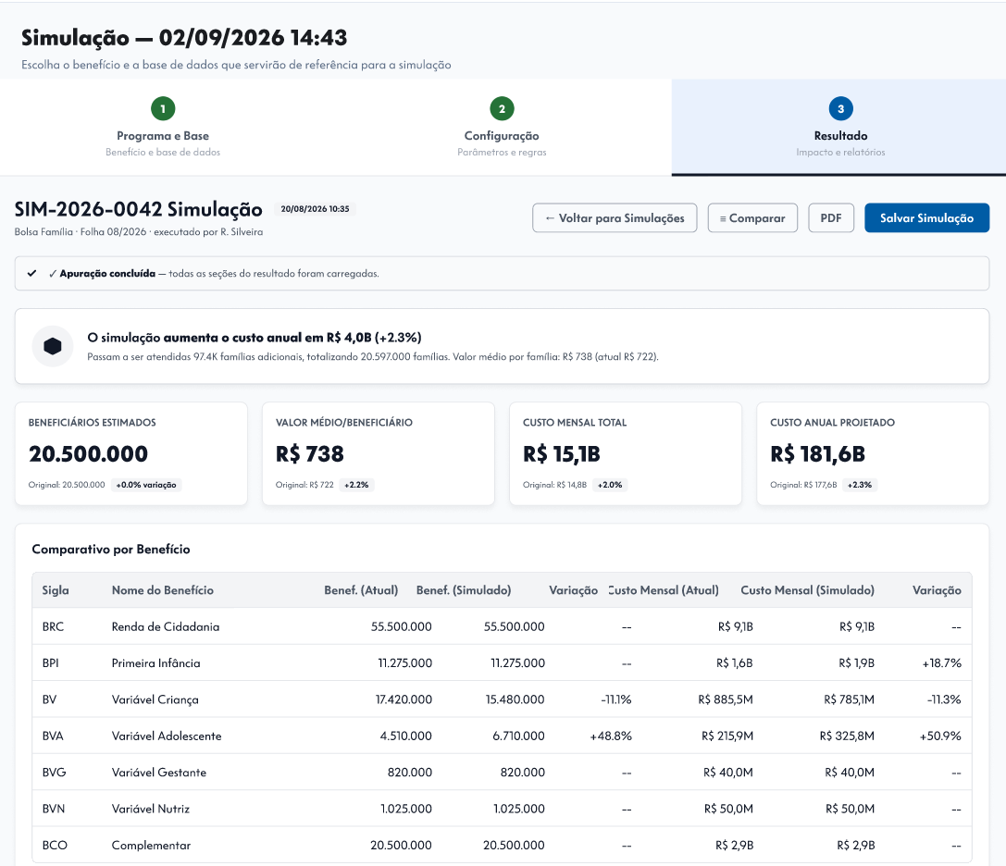
Imagem 29 – Resultado da simulação parte superior.
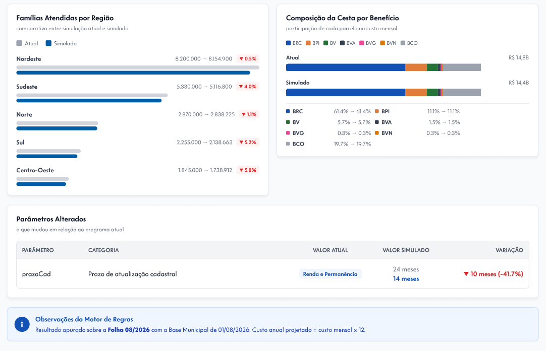Imagem 30 – Resultado da simulação parte inferior.

O usuário visualiza
Resumo Executivo da Simulação
O sistema apresenta uma visão consolidada dos principais resultados obtidos, destacando os impactos produzidos pelas alterações realizadas nos parâmetros da simulação.
Indicadores Financeiros
- Beneficiários estimados;
- Valor médio por beneficiário;
- Custo mensal total;
- Custo anual projetado.

Os indicadores apresentam o valor atual, o valor projetado e a respectiva variação identificada.
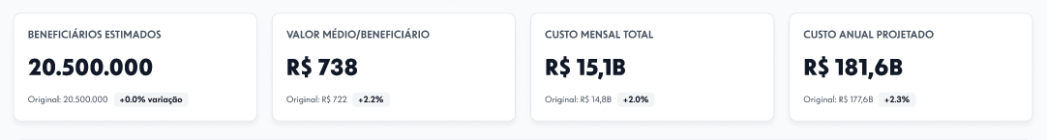Imagem 31 – Indicadores financeiros.

Comparativo por Benefício
O sistema apresenta uma tabela comparativa contendo:
- Sigla do benefício;
- Nome do benefício;
- Quantidade benefício atual;
- Quantidade benefício simulado;
- Variação identificada;
- Custo mensal atual;
- Custo mensal simulado;
- Variação.
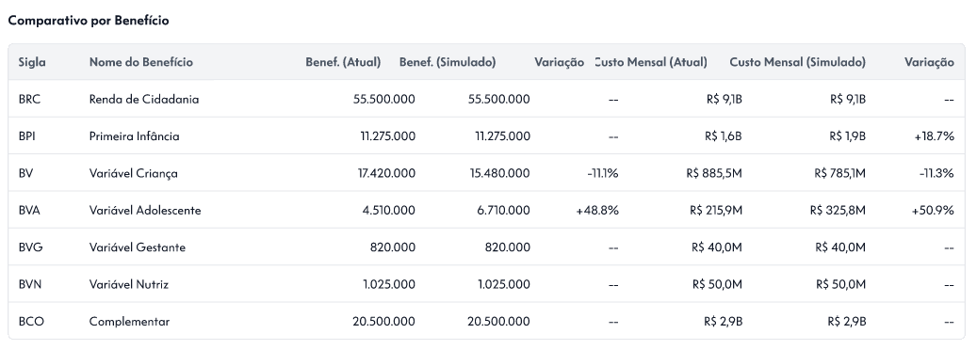Imagem 32 – Comparativo.

Identificação das siglas
- BRC – Benefício de Renda de Cidadania;
- BPI – Benefício Primeira Infância;
- BV – Benefício Variável Criança;
- BVA – Benefício Variável Adolescente;
- BVG – Benefício Variável Gestante;
- BVN – Benefício Variável Nutriz;
- BCO – Benefício Complementar.

Impacto Regional
O sistema apresenta a distribuição dos resultados por região geográfica, permitindo ao usuário visualizar o comportamento da simulação em:
- Nordeste;
- Sudeste;
- Norte;
- Sul;
- Centro-Oeste.
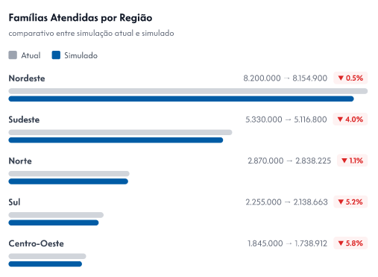
Imagem 32 – Comparativo.

Composição da Cesta de Benefícios
O sistema apresenta a participação percentual de cada benefício no custo total do programa, permitindo identificar quais benefícios possuem maior impacto financeiro no cenário analisado.
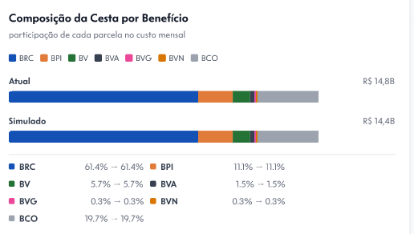
Imagem 33 – Composição cesta de benefícios.

Parâmetros Alterados
O sistema apresenta a relação dos parâmetros modificados durante a configuração da simulação, contendo:
- Parâmetro;
- Categoria;
- Valor atual;
- Valor simulado;
- Variação identificada.
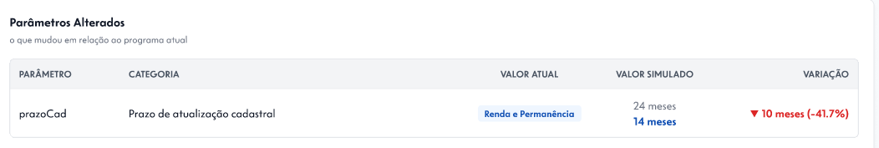 Imagem 34 – Parâmetros alterados.

Observação do Motor de Regras
O sistema apresenta informações complementares utilizadas no processamento da simulação, incluindo:
- Base utilizada;
- Competência considerada;
- Data da carga utilizada para o processamento.
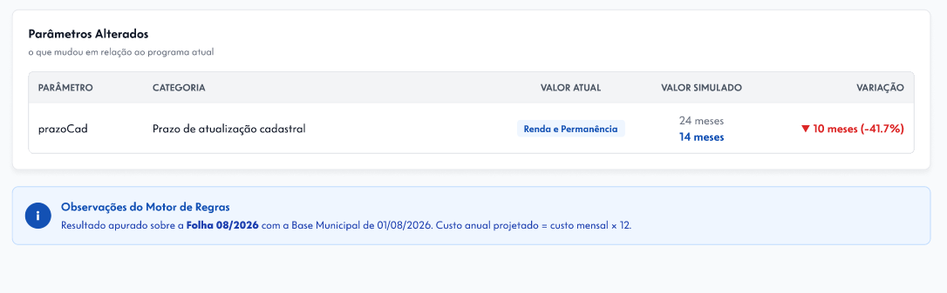Imagem 35 – Observação motor de regras.

Ação do Usuário
O usuário:
- Analisa os resultados apresentados;
- Compara os indicadores atuais e simulados;
- Avalia os impactos financeiros e quantitativos;
- Analisa os parâmetros alterados;
- Decide entre salvar, comparar ou exportar o cenário produzido.
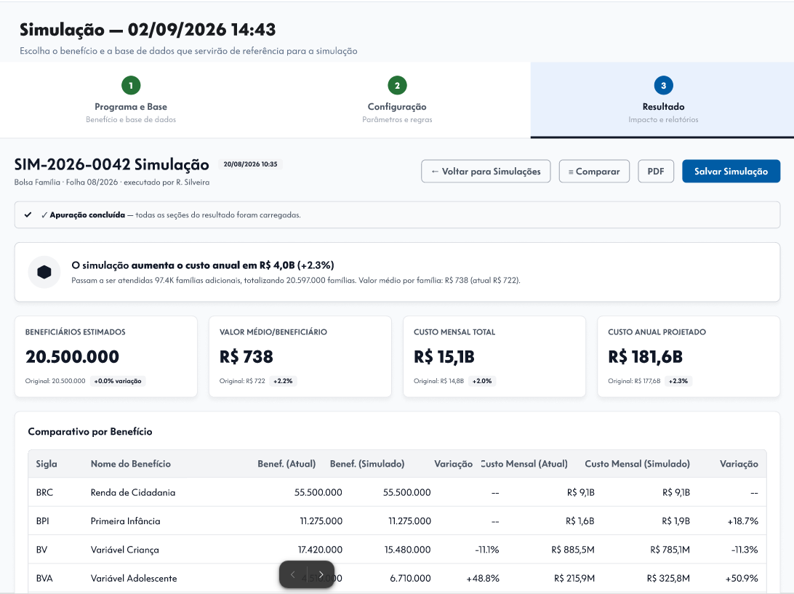Imagem 36 – Ações.

Regras Aplicáveis
- Os resultados devem refletir os parâmetros configurados pelo usuário durante a simulação;
- Os resultados possuem caráter exclusivamente exploratório;
- Nenhum resultado altera os parâmetros oficiais do programa;
- O comparativo deve apresentar os valores atuais e simulados;
- Os parâmetros alterados devem permanecer visíveis para rastreabilidade da análise realizada;
- A composição regional deve respeitar a abrangência do perfil do usuário.

Resultado Esperado
O sistema apresenta uma visão consolidada dos impactos produzidos pela simulação, permitindo que o usuário avalie os efeitos das alterações realizadas antes de sua implementação efetiva.

Referências Relacionadas
STRY00071242 – Visualização dos Resultados
STRY00069681 – Simulador Orçamentário
STRY00072096 – Módulo de Utilização
Protótipo SIPGS – Resultados da Simulação

Motivo
- Indicadores financeiros
- Indicadores quantitativos
- Impacto regional
- Comparativos
- Parâmetros alterados

Próxima Etapa
Etapa 08 - Salvar Cenário.

Observações
O sistema disponibiliza indicadores financeiros, quantitativos e comparativos, permitindo ao usuário avaliar os impactos decorrentes das alterações realizadas nos critérios de elegibilidade, benefícios e regras de proteção.
Além dos indicadores globais, o sistema apresenta análises complementares por região, composição da cesta de benefícios e parâmetros alterados, apoiando estudos técnicos, planejamento orçamentário e tomada de decisão.

Próxima Etapa
Salvar Cenário.

ETAPA 08 – SALVAR CENÁRIO

Objetivo
Permitir ao usuário persistir os resultados da simulação realizada, armazenando o cenário para consultas futuras, comparações, compartilhamento e exportação.

Imagem 37 – Botão salvar.

O Usuário Visualiza
Na tela de resultados, o sistema disponibiliza a opção; Salvar Simulação.

Informações Associadas ao Cenário
Ao salvar o cenário, o sistema registra:
- Programa Social selecionado;
- Bases utilizadas na simulação;
- Abrangência aplicada;
- Período de projeção;
- Parâmetros alterados;
- Filtros utilizados;
- Resultado apurado;
- Data e hora da criação.

Ação do Usuário
O usuário:
- Conclui a análise dos resultados;
- Seleciona a opção Salvar Simulação;
- Informa um nome para identificação do cenário;
- Confirma o salvamento.

Regras Aplicáveis
- O salvamento ocorre apenas mediante solicitação explícita do usuário;
- Simulações não salvas são descartadas ao término da sessão;
- O nome do cenário é obrigatório;
- O sistema gera um identificador único para cada cenário salvo;
- O resultado salvo permanece associado às bases utilizadas durante sua criação;
- O cenário salvo não altera os parâmetros oficiais dos Programas Sociais.

Resultado Esperado
O sistema registra o cenário de simulação e o disponibiliza para:
- Consulta futura;
- Reabertura;
- Comparação;
- Compartilhamento;
- Exportação.

Referências Relacionadas
STRY00071242 – SIPGS – Simulador – Visualização dos Resultados
STRY00087376 – SIPGS – Salvamento e Comparação de Cenários
Protótipo SIPGS – Tela de Resultados e Salvamento de Simulação

Motivo
- Salvamento de cenários de simulação
- Persistência das configurações realizadas pelo usuário
- Recuperação de cenários para análise posterior
- Compartilhamento de cenários entre usuários autorizados
- Comparação entre cenários salvos
- Rastreabilidade das simulações executadas

Próxima Etapa
Comparar cenários.

Observações
Os cenários salvos passam a compor o histórico de simulações do usuário e podem ser recuperados posteriormente para novas análises.
O salvamento preserva o resultado originalmente calculado, garantindo rastreabilidade e permitindo a comparação com futuras reexecuções da simulação.

Próximas Etapas
Este documento representa a primeira versão da Jornada do Usuário do SIPGS, construída a partir dos protótipos, histórias de usuário, documentação funcional e informações disponíveis até o momento.
Algumas funcionalidades identificadas durante a análise ainda se encontram em fase de refinamento funcional, evolução dos protótipos ou validação negocial junto à equipe do projeto.
Em razão disso, as etapas relacionadas às funcionalidades de:

- Comparação de Cenários;
- Compartilhamento de Cenários;
- Exportação de Resultados;
- Demais fluxos complementares identificados durante a evolução do produto;

encontram-se em processo de documentação e serão incorporadas progressivamente às próximas versões desta Jornada do Usuário.
Este documento deve ser considerado um artefato vivo, sujeito a atualizações, complementações e ajustes conforme a evolução funcional da Plataforma SIPGS e das definições aprovadas pela equipe gestora do projeto.

Referências

Documentação de Requisitos

- STRY00064433 – Gestão de Acesso – Abrangência dos Perfis
Documento responsável pela definição dos perfis de acesso, abrangências territoriais, permissões e restrições de visualização utilizadas pela Plataforma SIPGS.

- STRY00069681 – Simulador Orçamentário
Documento responsável pela definição do Simulador Orçamentário, seleção de programas sociais, bases utilizadas na simulação, totalizadores, projeções financeiras e quantitativas.

- STRY00070086 – Regra de Elegibilidade (PBF)
Documento responsável pela definição dos critérios de elegibilidade aplicados à Base Municipal para composição do universo potencial de famílias elegíveis ao Programa Bolsa Família.

- STRY00071242 – Visualização dos Resultados
Documento responsável pela definição da apresentação, visualização, persistência, exportação e rastreabilidade dos resultados das simulações realizadas no SIPGS.

- STRY00072096 – Módulo de Utilização
Documento responsável pela definição dos parâmetros simuláveis relacionados aos critérios de elegibilidade, benefícios, valores financeiros, faixas etárias, limites de renda e Regra de Proteção.

- STRY00087376 – Salvamento e Comparação de Cenários
Documento responsável pela definição do salvamento, compartilhamento, reabertura, reexecução, comparação e auditoria dos cenários de simulação gerados na Plataforma SIPGS.

- STRY00062314 – Ingestão da Base Municipal do Cadastro Único
Documento responsável pelo recebimento, validação, armazenamento e disponibilização da Base Municipal do Cadastro Único enviada pela DATAPREV, utilizada nos processos de elegibilidade, cálculo de benefícios e simulação.

Protótipos
- Protótipo do Simulador Orçamentário
- Protótipo do Motor de Regras
Protótipos utilizados para identificação dos fluxos de navegação, das telas do Simulador Orçamentário e do Motor de Regras, utilizados na construção da Jornada do Usuário e da Descrição Funcional.

Repositórios Consultados
- SharePoint DOC_SIPGS
- ServiceNow
- RDNG
Repositório SharePoint utilizado como fonte de consulta para os documentos funcionais, requisitos, modelagem de negócio e artefatos relacionados ao SIPGS.

Repositório de Apoio

Localização dos Artefatos
Os artefatos utilizados na construção desta Jornada do Usuário encontram-se organizados no repositório do projeto:

Jornada do Usuário – SIPGS
Conteúdo disponível:
- Documento da Jornada do Usuário;
- Protótipos analisados;
- Evidências utilizadas no documento;
- Histórias de Usuário (HUs);
- Documentação funcional de apoio;
- Histórico de versões.

Link do repositório: SharePoint_Pasta 11 - Jornada do Usuário

